WPF Alkalmazás Teszt Dokumentáció
Készítette Makkai Krisztián
Miskolc, 2026

Tartalomjegyzék

- Bevezető
- Tesztelt komponensek
- Tesztek
3.1 MainViewModel felhasználóbetöltési logikája
3.2 MainViewModel felhasználóbetöltést ellenőrző xUnit teszt
3.3 LoginViewModel bejelentkezési logikája
3.4 LoginViewModel sikeres bejelentkezést tesztelő xUnit teszt
- Összes teszt futása
- Összegzés
1. Bevezető
A dokumentum a WPF alapú alkalmazás tesztelését mutatja be. Az alkalmazás MVVM architektúrára épül, amelyben a felhasználói felület logikája a ViewModel rétegben kerül megvalósításra.
A tesztelés célja annak ellenőrzése volt, hogy az alkalmazás főbb funkciói megfelelően működnek, valamint hogy a ViewModel réteg üzleti logikája helyes eredményeket ad különböző bemenetek esetén.
A tesztek megvalósítása xUnit tesztkeretrendszer segítségével történt, míg a külső függőségek (pl. szolgáltatások) helyettesítésére Moq könyvtárat használtunk. Ez lehetővé tette a komponensek izolált tesztelését, külső rendszerek nélkül.
meghívja a felhasználók betöltéséért felelős logikát, amely feldolgozza a kapott adatokat és eltárolja őket a Users listában.
A teszt célja annak ellenőrzése, hogy a betöltési folyamat helyesen működik, és a ViewModel állapota megfelel a várakozásoknak. A teszt akkor tekinthető sikeresnek, ha a Users lista pontosan két elemet tartalmaz, valamint ha a listában megtalálható az “Alice” és a “Bob” nevű felhasználó is.
2. Tesztelt komponensek
A tesztelés az alábbi komponensekre terjedt ki:
- MainViewModel
- LoginViewModel
- Felhasználókezelési logika
- Parancsok (SaveCommand, RefreshCommand, LogoutCommand)
- Szűrési logika (SearchText alapú filterezés)

3. Tesztek
A következő fejezet a WPF alkalmazás során készült xUnit teszteket mutatja be. A tesztek célja a ViewModel réteg működésének ellenőrzése, különös tekintettel az adatbetöltésre, a felhasználói műveletekre, valamint a parancsok helyes végrehajtására.
A tesztek Moq segítségével izolált környezetben futnak, így a külső szolgáltatások viselkedése szimulált formában kerül vizsgálatra. Ez biztosítja, hogy a tesztek kizárólag a ViewModel logikáját ellenőrizzék.
3.1. MainViewModel felhasználóbetöltési logikája
A MainViewModel felhasználók betöltéséért felelős logikát tartalmaz. A ViewModel az IUserService interfészen keresztül kéri le a felhasználók listáját, majd az eredményeket az ObservableCollection<User> típusú Users gyűjteménybe tölti be.
A betöltési folyamat során a kapott adatok feldolgozásra kerülnek, és a felhasználók megjelenítésre alkalmas formában kerülnek eltárolásra. Ez biztosítja, hogy a felhasználói felület mindig a legfrissebb adatokat jelenítse meg.
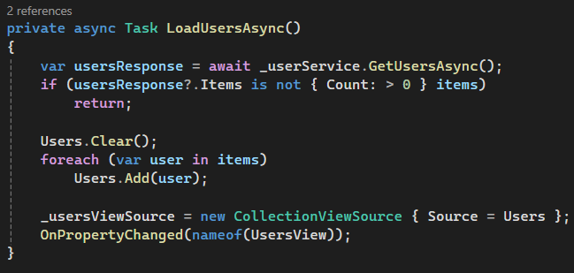
A képen a MainViewModel felhasználókat betöltő metódusa látható.

3.2. MainViewModel felhasználóbetöltést ellenőrző xUnit teszt
A LoadUsersAsync_PopulatesUsers nevű xUnit teszt a MainViewModel felhasználóbetöltési logikáját ellenőrzi.
A teszt egy mockolt IUserService példányt használ, amely előre definiált felhasználólistát ad vissza. A ViewModel inicializálása után ellenőrzésre kerül, hogy a Users gyűjtemény megfelelően feltöltésre került-e, valamint hogy a várt felhasználók (például „Alice” és „Bob”) megtalálhatók-e a listában.
A teszt célja annak biztosítása, hogy a ViewModel helyesen kommunikál a szolgáltatási réteggel, és az adatok megfelelően kerülnek feldolgozásra.

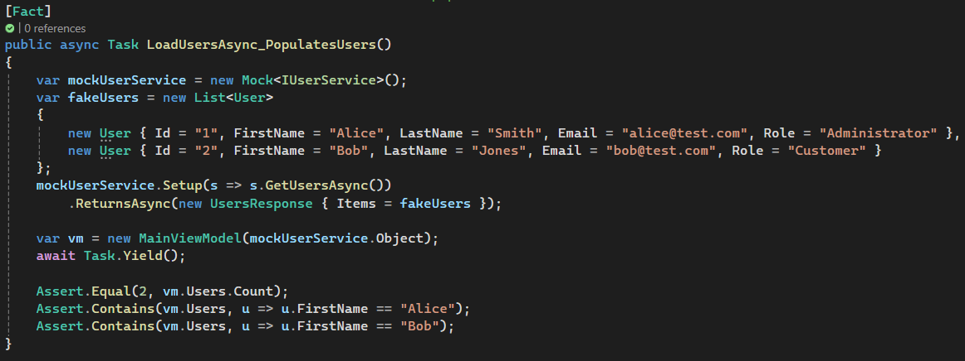
A képen a felhasználóbetöltést ellenőrző xUnit teszt látható.

3.3. LoginViewModel bejelentkezési logikája
A LoginViewModel LoginAsync metódusa valósítja meg a felhasználó bejelentkezési folyamatát. A metódus ellenőrzi, hogy az email és jelszó mezők ki vannak-e töltve, majd hiba esetén megfelelő üzenetet küld a felhasználónak.
Ezt követően az _authService.LoginAsync hívásával történik a hitelesítés, amely meghatározza a bejelentkezés sikerességét. Sikertelen bejelentkezés esetén hibaüzenet jelenik meg.
Sikeres autentikáció után a rendszer ellenőrzi a munkamenet érvényességét és az admin jogosultságot. Megfelelő feltételek esetén meghívásra kerül az OnLoginSucceeded esemény, amely a sikeres bejelentkezést jelzi.
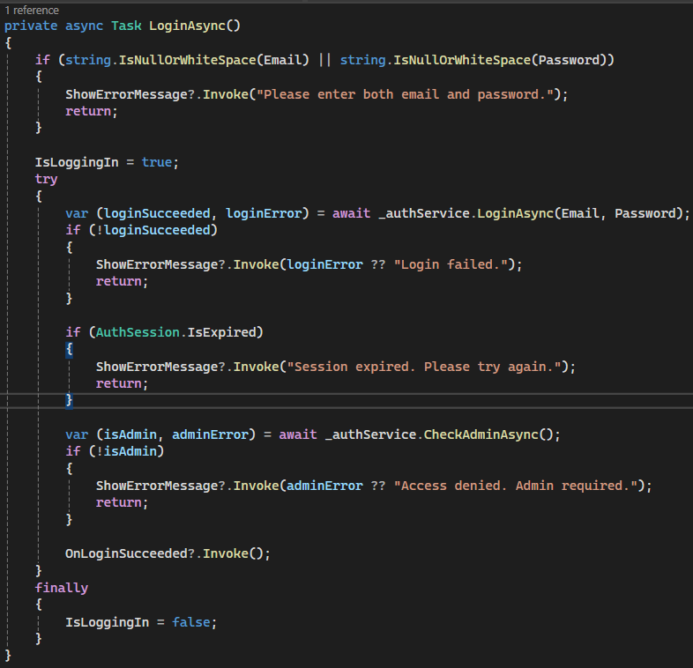A képen a LoginViewModel LoginAsync metódusa látható.

3.4. LoginViewModel sikeres bejelentkezést tesztelő xUnit teszt
A LoginCommand_LoginSucceedsAndAdmin_CallsOnLoginSucceeded nevű xUnit teszt a LoginViewModel sikeres bejelentkezési folyamatát ellenőrzi. A teszt során egy mockolt IAuthService kerül felhasználásra, amely szimulálja a sikeres bejelentkezést és az admin jogosultság meglétét.
A teszt ellenőrzi, hogy a LoginAsync folyamat sikeres lefutása után az OnLoginSucceeded esemény valóban meghívásra kerül-e, ami azt jelzi, hogy a bejelentkezés teljes folyamata hibamentesen végbement.
Ez a teszt biztosítja, hogy a ViewModel helyesen kezeli a sikeres autentikációt, valamint megfelelően reagál a jogosultságellenőrzés eredményére.

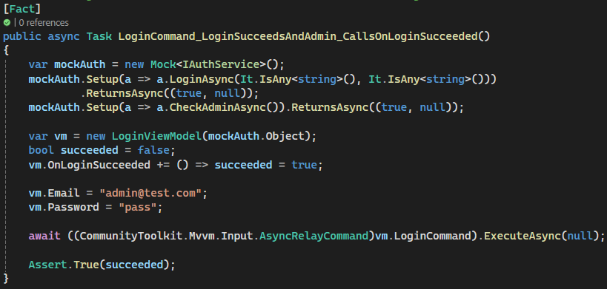
A képen a bejelentkezést ellenőrző xUnit teszt látható.

4. Összes teszt futása
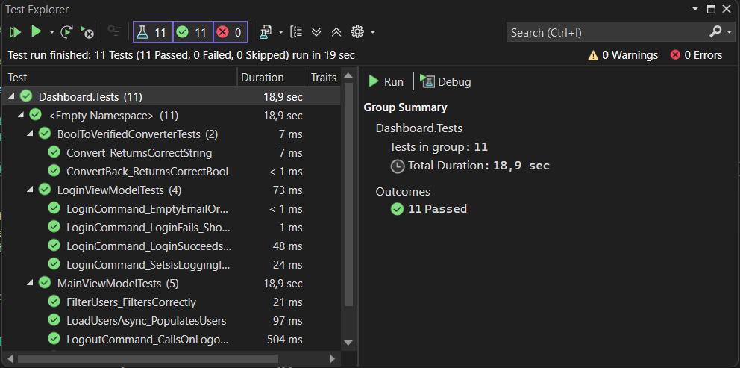
A képen az xUnit tesztek sikeres futása látható, minden teszt hibamentesen lefutott.
5. Összegzés
A dokumentáció során bemutatásra kerültek a WPF alapú alkalmazás főbb ViewModel komponenseinek tesztelési folyamatai. A tesztek célja annak ellenőrzése volt, hogy az alkalmazás üzleti logikája megfelelően működik, valamint hogy a különböző funkciók a vártnak megfelelő eredményt adják.
A MainViewModel esetében a felhasználókezelési logika helyes működése került ellenőrzésre, különös tekintettel az adatok betöltésére. A LoginViewModel tesztelése során a bejelentkezési folyamat működése, valamint a sikeres autentikáció kezelése került vizsgálatra.
Az xUnit tesztkeretrendszer és a Moq könyvtár alkalmazása lehetővé tette a komponensek izolált tesztelését, külső függőségek nélkül. A tesztek sikeres lefutása igazolja, hogy a vizsgált funkciók stabilan és megbízhatóan működnek.
Összességében a tesztelési folyamat hozzájárul az alkalmazás minőségének javításához, valamint segíti a hibák korai felismerését és megelőzését.

